**Разработка урока "Среднекаменный век на территории Казахстана" для учащихся 6 классов по истории Казахстана**

*ФИО - Морозова Анна Викторовна  
Должность - учитель истории  
Место работы - ГУ "Основная общеобразовательная школа №14 отдела образования акимата города Костаная"*  
  
**Материал полезен для учителей истории.**  
**Цель:** сформировать у учащихся представление о среднекаменном веке - мезолите: особенностях эпохи, занятиях людей эпохи.  
**Задачи:** развивать навыки разговорной речи, самостоятельного мышления и общего кругозора учащихся, воспитывать у учащихся уважение и сохранение прошлого, в котором заложено настоящее и будущее человека, способствовать стремлению учащихся к приобретению знаний и умений.  
**1.Организационный этап**  
Здравствуйте учащиеся! Садитесь.  
**2. Проверка знаний, умений, навыков**  
*1. Работа по карточкам*  
Карточка №1:(1 учащийся)  
Заполнить схему: Родовая община  
Карточка №2:(1 учащийся)  
Заполнить пробелы в схеме – понятиями.  
*2. Работа у доски*  
• Фронтальный опрос – (1 учащийся) – Возникновение родовой общины  
• Заполнение кластера – (1 учащийся) - Общее собрание рода  
• Работа с таблицей – (1 учащийся)

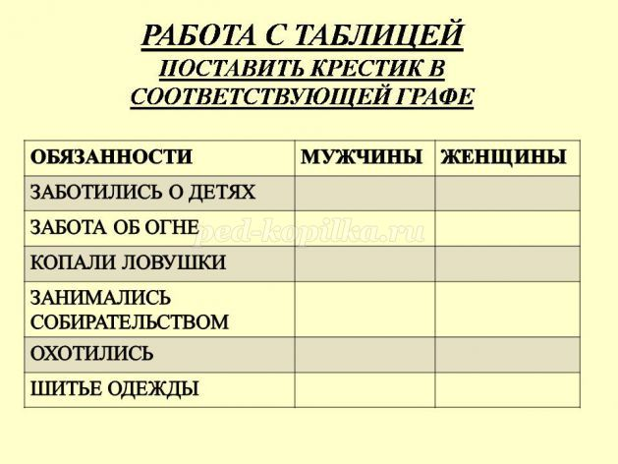

• Подчеркни правильные утверждения – (1 учащийся)

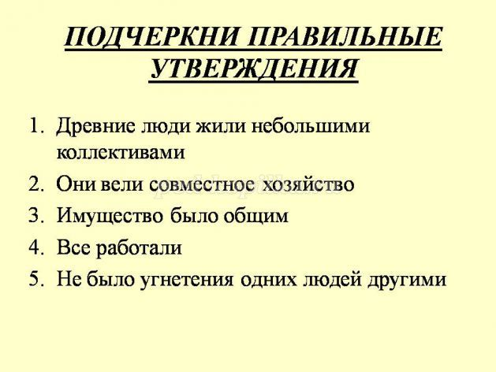

• Отметьте, что входило в родовую собственность – (1 учащийся)

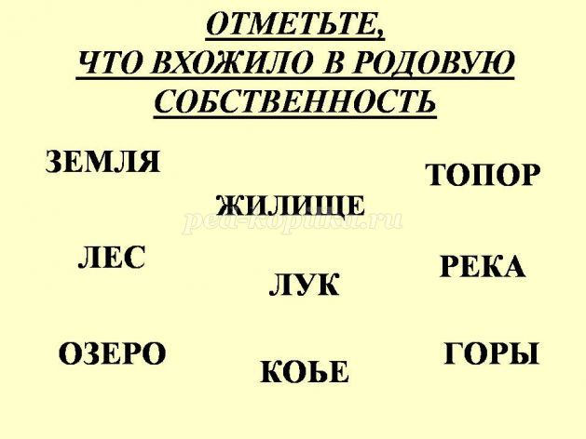

• 1 учащийся работает с терминами у доски: материнский род, родовая община, старейшины, вожди  
• 1 учащийся задает вопросы отвечающим по пройденной теме  
**3. Подготовка к восприятию**  
Учитель: Угадайте тему урока: (на доске квадратики и кружочки с цифрами, гласные буквы окрашены – розовым цветом, согласные – фиолетовым, следую по цифрам нужно прочитать тему урока)

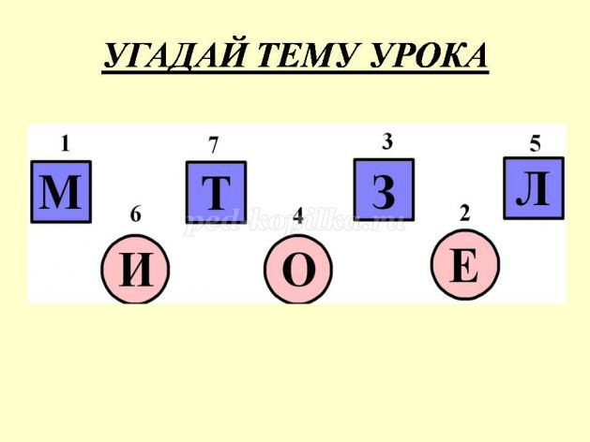

Учитель: правильно тема нашего урока «Среднекаменный век на территории Казахстана (мезолит)»

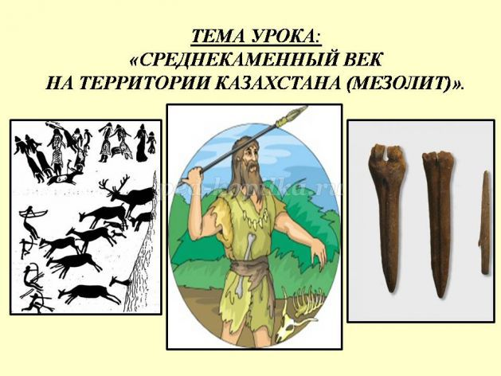

Учитель: Целью урока является:

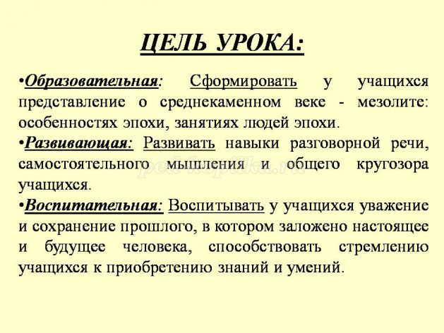

**4. Изучение нового материала**  
Учитель:   
Изучение нового материала проходит по схеме (в 3 этапа) –   
1 этап Особенности среднего каменного века - учащиеся заполняют самостоятельно, 1 учащийся у доски

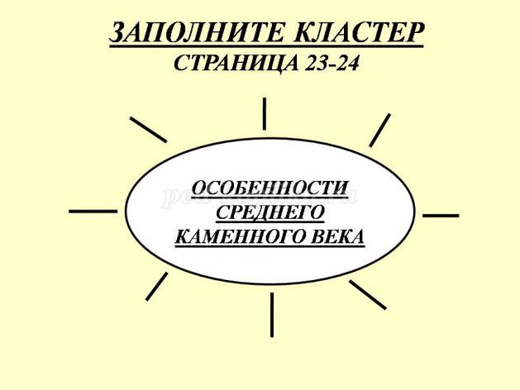

2 этап – Занятия людей эпохи мезолита – учащиеся отвечают на вопросы в парах, фронтальный опрос

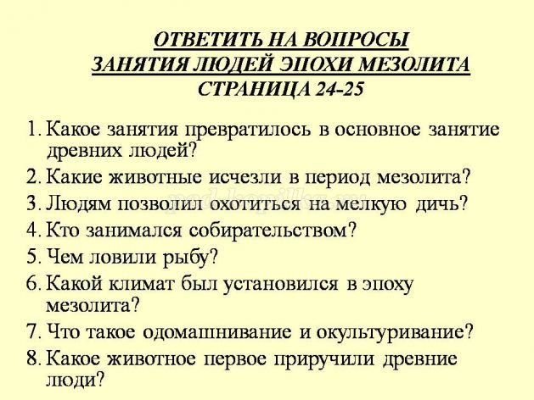

3 этап – Мезолитические стоянки  
Дополнительное задание учащегося  
**5. Закрепление**  
Проходит в 2 этапа:   
К каждой цифре прикреплена ссылка на задание  
Задание №1 – Выберите правильные выражения

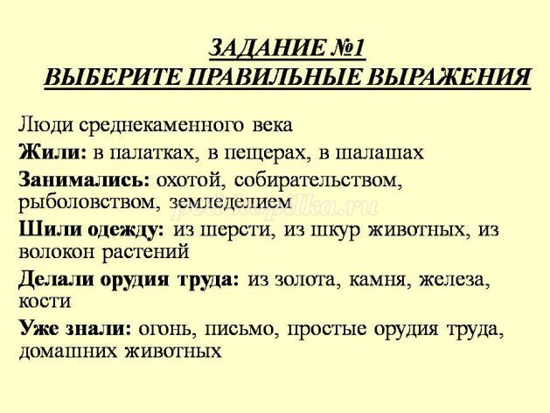

Учащиеся зачитывают правильные ответы  
Задание №2 – Кластер (работа в группах). Каждой группе учитель раздает таблички с особенностями палеолита и мезолита, им нужно выбрать таблички и наклеить в кластеры, что соответствует мезолиту

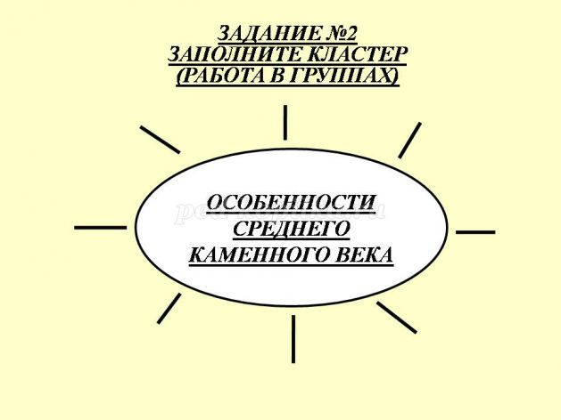

**6. Подведение итогов**  
Учитель предлагает учащимся подвести итог самостоятельно формуле: Я знал… Я освоил…

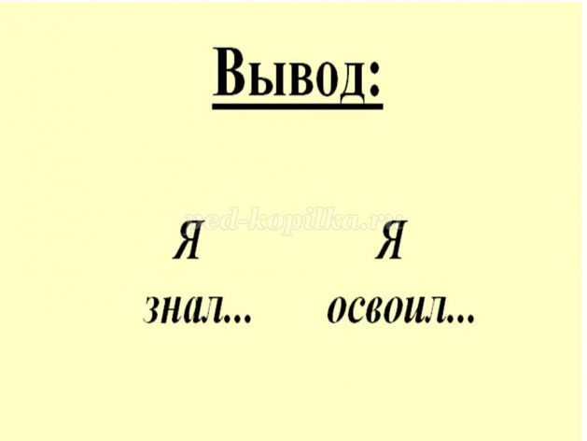

**7. Домашнее задание**  
&4 читать-пересказывать, ответить на вопросы устно после параграфа, выполнить задание № 4, 5 из рабочей тетради стр. 9-10   
**8. Рефлексия**  
Выставление оценок.  
Спасибо, за урок! До свидания!